Проектирование РППС для решения задач по области
«Художественно-эстетическое развитие обучающихся с РАС»

- Особенности работы с воспитанниками с расстройством аутистического спектра при решении задач по области «Художественно-эстетическое развитие»
Некоторые особенности художественно-эстетического развития детей с РАС:
- Отсутствие или чрезмерное влечение к изобразительной деятельности. Рисунки часто примитивные, используют один цвет. Присутствие стереотипии, склонность к изображению геометрических фигур, штрихов, линий, избегание в рисунках человеческих лиц.
- Необычное размещение рисунка на листе. Предметы диспропорциональны, деформированы, вычурны.
- Трудности со следованием предъявленному образцу. Дети не контролируют степень нажатия на карандаш, кисть.
- Отрицательное отношение к краскам, мелу, глине, пластилину. Это связано с особенностями сенсорного профиля ребёнка: дети с гиперчувствительностью негативно воспринимают использование материалов различной структуры, могут отбросить их, заплакать.
- Трудности с работой ножницами. Они связаны с нарушениями мелкой моторики, гипер- и гипотонусом мышц.
- Трудности с воспроизведением определённого порядка действий. Например, при выполнении аппликаций.
- Сложности с конструированием из бумаги и картона. Ребёнку приходится использовать шаблоны, вырезать ножницами необходимые детали, потом их склеивать.
- Склонность к постоянству. Дети с аутизмом стараются повторить предыдущую постройку вплоть до цвета и размера.
- Неспособность выполнять точные действия с мелкими предметами. Пальцы руки должны действовать согласованно и координированно. Трудности обусловлены дефицитом или неправильным распределением мышечного тонуса и несбалансированностью механизмов движения.
У детей с РАС дошкольного возраста может быть хорошо развито тактильное ощущение, за счёт чего им нравится держать в руке кисть. Педагог рисует, лепит, строит сопровождая этот процесс своим эмоциональным рассказом. Взрослый комментирует все действия и поощряет ребёнка. Начинать конструирование нужно используя схемы от «простого к сложному», постепенно добавляя к постройке разные детали. Для этого можно использовать фигурки животных, людей, деревья, машинки и т. д. Так необходимо стимулировать активность ребёнка. Например, можно предложить ему выбрать цвет деталей для конструирования и обязательно хвалить при этом. Со временем у многих детей с РАС развивается интерес к конструированию. Они сами могут подбирать необходимые детали и создавать несложные постройки.
В рисовании, лепке, конструировании и аппликации сначала (на начальном этапе) используется полная физическая помощь каждому ребёнку «рука в руке», помощь постепенно уменьшается в зависимости от сформированности навыка ребёнка, в дальнейшем педагог использует алгоритм выполнения любого вида работы (визуальная поддержка, помогающая понять ребёнку о последовательности выполнения работы и предвидеть конечный результат). Опыт показывает о необходимости использования средств художественно-эстетического воздействия в коррекционно-развивающих целях.
Задачи для обучающихся с РАС по художественно-эстетическому развитию могут быть решены не во всех случаях, а если решены, то только частично (учитывая индивидуальные особенности ребёнка). Так же при решении задач по данному направлению педагогам следует учитывать особенности развития обучающихся их симультанное восприятие (единомоментное восприятие информации, т.е. схватывают сразу весь образ целиком), или осуществляют прямое эмоционально-эстетическое воздействие.

- Основные задачи согласно ФАОП по области
«Художественно-эстетическое развитие обучающихся с РАС»
- Развитие предпосылок ценностно-смыслового восприятия и понимания произведения искусства (словесного, изобразительного), мира природы;
- Становление эстетического отношения к окружающему миру;
- Формирование элементарных представлений о видах искусства;
- Реализация самостоятельной творческой деятельности обучающихся (изобразительной, конструктивно-модельной деятельности).

- Рекомендуемые пособия и игровые материалы для создания РППС

 | Фото | Наименования | Цель использования
РИСОВАНИЕ
Основные виды рисования: традиционное, нетрадиционное.
1. | 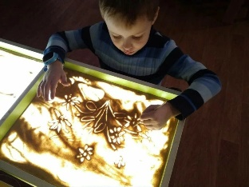 | «Световой песочный стол» | Развивают тактильно-кинестетическую чувствительность и мелкую моторику, преодолевает комплекс «плохого художника», стабилизирует эмоциональное состояние.
2. | 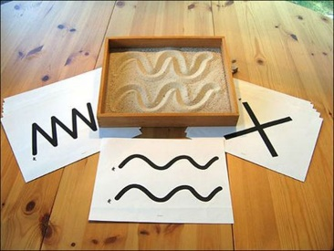 | «Индивидуальная песочная коробка» | Развитие навыков самоконтроля и  саморегуляции.
3. | 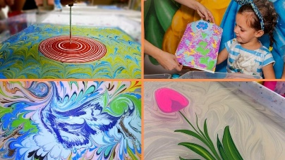 | «Техника рисования на воде Эбру-терапия» | Стимулирование сенсорного восприятия, расслабление и сосредоточенности на процессе создания изображения, развитие позитивных эмоций.
4. | 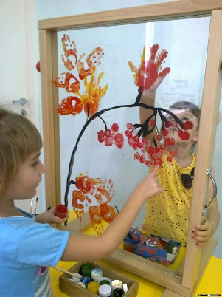 | «Прозрачный мольберт»  (нетрадиционные техники: рисование кистью, пальцем или ладошкой, листьями, методом монотипии, зубной щеткой, поролоном, кремом, двумя руками одновременно и поочередно) | Развитие навыков вовлеченности , умения работать в парах, совместного внимания.
5. | 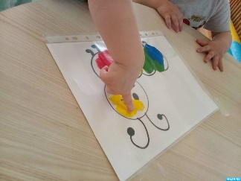 | «Файларт» | Развитие эстетических форм, цвета, творческой активности, желание рисовать.
6. | 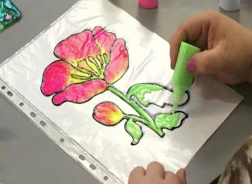 | «Индивидуальное рисование по шаблону » | Развитие мелкой моторики, творческих способностей , навыков сотрудничества и взаимодействия дошкольников.
7. | 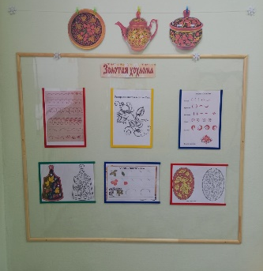 | «Настенное панно для рисования по шаблону»  (обводка)
8. | 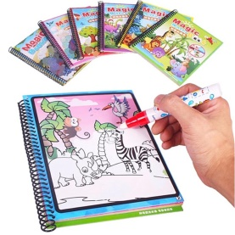 | «Многоразовая водная раскраска» | Оттачивание координации движений, аккуратности в проведении мокрой кисточкой по областям для раскрашивания.
9. | 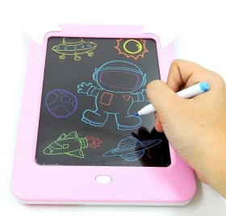 | «Графический планшет» | Развитие умения правильно держать инструмент, регулируя нажим и проведение плавных линий.
10. | 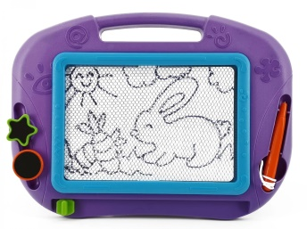 | «Доска магнитная для рисования» | Развитие координации движений, мелкой и общей моторики.
11. | 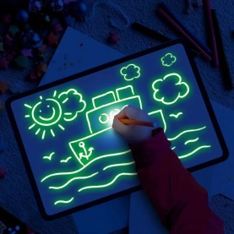 | «Планшет для рисования светом» | Развитие творческих способностей , работа со страхами и тревожностью.
 | 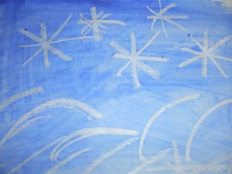 | «Рисование с помощью акварели и восковых карандашей» | Обучение пинцетному захвату, развитие мелкой моторики.
 | 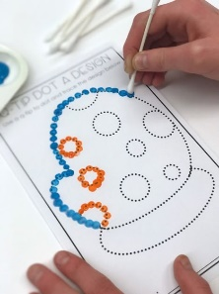 | «Пуантилизм»  (рисование ватными палочками) | Возможность самостоятельного выполнения работы ребенком без помощи.
ЛЕПКА
Основные виды лепки: предметная, сюжетная, декоративная.
1. | 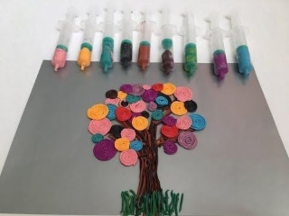 | «Лепка – рисование шприцом» | Умение работать с пластилином: развитие пространственного воображения у детей.
2. | 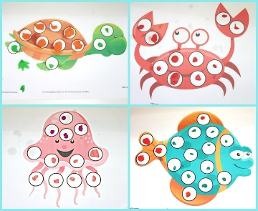 | «Пластилинография» | Развитие ориентации , сенсорно моторной координации.
3. | 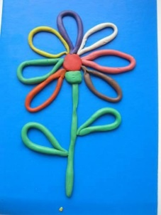 | «Раскрашивание контура картинки жгутиками пластилина» | Учить раскатывать тонкие жгутики из пластичной массы и придавливать их к основе не выходя за контур.
4. | 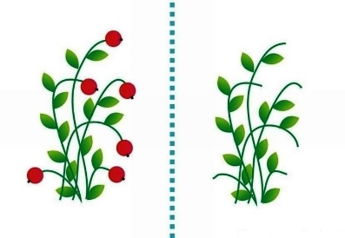 | «Оживление картинки» | Развитие внимания, умения «дорисовывать» не достающегося элемента с помощью пластилина
5. | 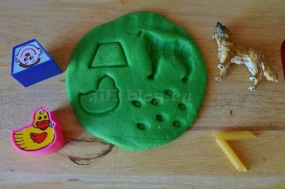 | «Отпечатки на пластилине» | Развитие умения экспериментировать с различными отпечатками.
АППЛИКАЦИЯ
 | Основные виды аппликации: плоская, обрывная, объёмная.
1. | 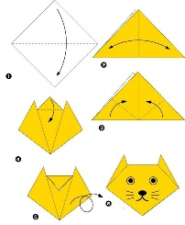 | «Бумагапластика»  «Оригами» | Развитие конструктивного мышления, умение работать по простой схеме и с помощью педагога.
2. | 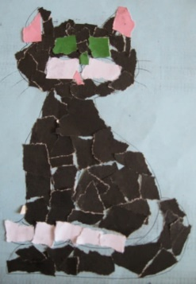 | «Обрывная аппликация на шаблоне» | Развитие мелкой моторики рук при использовании приёма «обрывной аппликации».
3. | 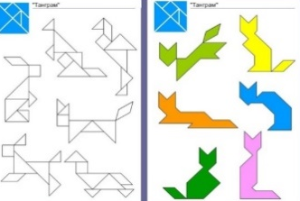 | «Танграм из бумаги»  «Геометрическая аппликация» | Совершенствовать умение выкладывать и наклеивать фигуры на готовые шаблоны.
4. | 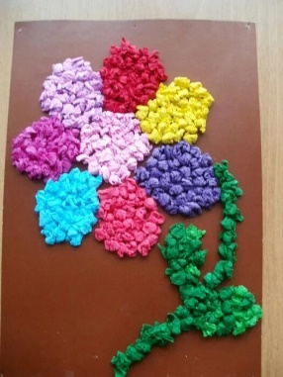 | «Мозаика из кусочков мятой бумаги» | Развивать умение с помощью кусочков скомканной бумаги наклеивать на сюжетную основу, воспитывать аккуратность при работе с клеем.
КОНСТРУИРОВАНИЕ
Основные виды конструирования: техническое и художественное.
1. | 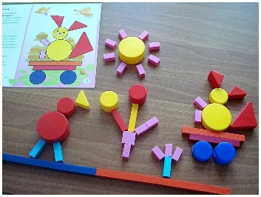 | «Блоки Дьенеша» | Развитие сенсорного восприятия и способностей к моделированию и конструированию.
2. | 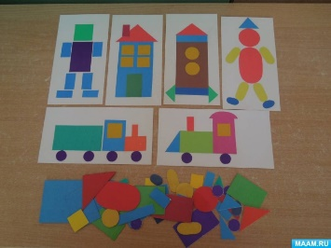 | «Выкладывание фигур по готовому шаблону» | Совершенствовать умение использовать геометрические фигуры в процессе создания конструктивного образа.
3. | 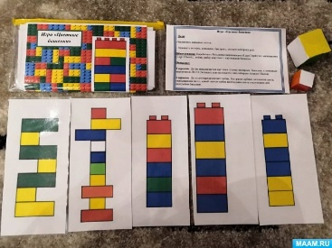 | «Цветные башенки» | Умение определять названия цветов, развитие внимания, мелкой моторики рук.
4. | 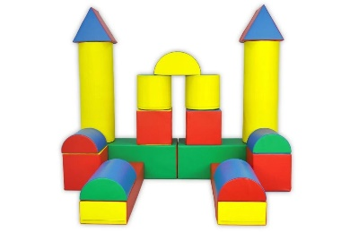 | «Мягкие строительные модули по схеме» | Развитие умения создавать крупномасштабные объёмные конструкции из мягких модулей по схеме.
5. | 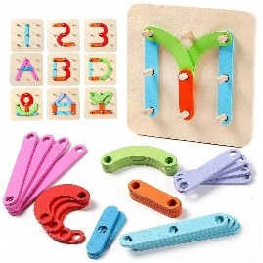 | «Алфавитный и числовой конструктор» | Знакомство и закрепления с буквами и цифрами с помощью конструктора.
6. | 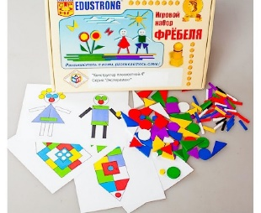 | «Дары Фрёбеля» | Развитие умения создавать конструкции по образцу и по собственному замыслу, соблюдая симметрию и пропорции.
7. | 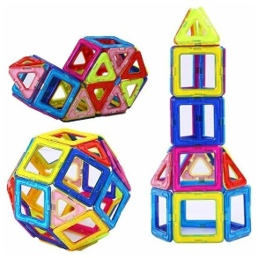 | «Магнитный конструктор» | Формирование сенсорных способностей, умение моделировать, запоминание названий геометрических фигур.
8. | 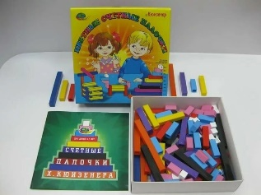 | «Палочки Кьюизинера» | Формирование сенсорных и математических представлений, умение конструировать по образцу.
9. | 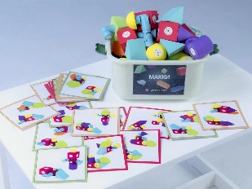 | «Конструктор Макки» | Знакомство с геометрическими фигурами и формами, осваивание устного счета.

